Муниципальное автономное дошкольное образовательное учреждение
«Детский сад № 103»
город Пермь
Рекомендации родителям в рамках гражданско-патриотического воспитания детей
«Как приобщать детей к нравственному патриотическому воспитанию»
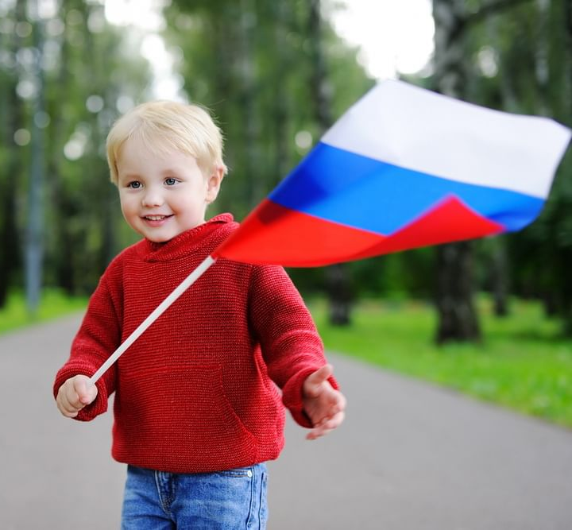
Консультацию для родителей
подготовила учитель-логопед:
Петрова Анастасия Алексеевна.

Патриотическое воспитание детей является одной из основных задач дошкольного образования.
Чувство патриотизма многогранно по содержанию. Это и любовь к родным местам, и гордость за свой народ, и ощущение своей неразрывности с окружающим миром, и желание сохранять и приумножать богатство своей страны.
Воспитание патриотических чувств у детей дошкольного возраста - одна из задач нравственного воспитания, включающая в себя воспитание любви к близким людям, к детскому саду, к родному городу и к родной стране.
Следует учитывать, что дошкольник воспринимает окружающую его действительность эмоционально, поэтому патриотические чувства к родному городу, к родной стране у него проявляются в чувстве восхищения своим городом, своей страной.
Главным орудием воспитания патриотических чувств у детей дошкольного возраста является речь близких людей, разделяющих с детьми радость узнавания нового, восхищение великим и прекрасным. Одно из важнейших средств – это художественное слово, все разнообразие форм и стилей, накопленных за историю русского народа и созданных талантливыми авторами.

Как приобщить детей к нравственно-патриотическому воспитанию?
1. Приучайте ребенка бережно относиться к вещам, игрушкам, книгам. Объясните ему, что в каждую вещь вложен труд многих людей. Бережному отношению к книгам, способствуйте развитию интереса к содержанию. Сходите с ребенком в библиотеку и посмотрите, как там хранят книги. Этот игровой прием «как в библиотеке» поможет приучить ребенка к бережному отношению к книге.
2. Дошкольники очень рано начинают проявлять интерес к истории страны, края. Если в городе есть памятники, организуйте к ним экскурсии и расскажите все, что вы знаете, о том, как чтят память погибших. По нашей стране и по всему миру можно совершать увлекательные путешествия по глобусу, картам и фотографиям.
3. Если у ребенка есть строительный материал, можно предложить ему поострить дом. Когда дом построен, поиграйте с ребенком в «новоселье», помогите разместить кукол, зайчиков, мишек. Посмотрите, прочно ли построен дом, красив ли, удобен ли для жилья.
4. Воспитывайте у детей уважительно-бережное отношение к хлебу. Понаблюдайте за тем, как привозят и разгружают хлеб. Расскажите, как выращивают хлеб, сколько труда в него вложено вмести с ребенком посушите остатки хлеба, сделайте сухарики.
5. Расскажите ребенку о своей работе: что вы делаете, какую пользу приносит ваш труд людям, Родине. Расскажите, что вам нравится в вашем труде.
6. Возвращаясь с ребенком из детского сада, предложите ему поиграть в игру «Кто больше заметить интересного?», «Давай рассказывать друг другу, кто больше заметить интересного по нашей улице. Я вижу, что машины убирают улицу. А что ты видишь?» игра учит наблюдательности, помогает формировать представления об окружающем. Дома предложите ребенку нарисовать, что больше всего понравилось.
7. Любовь к Родине – это и любовь к природе родного края. Общение с природой делает человека более чутким, отзывчивым. Зимой на лыжах, летом на велосипеде или пешком, полезно отправиться с ребенком в лес, чтобы полюбоваться его красотой, журчанием ручья, пением птиц. Воспитывая любовь к родному краю, важно приучать ребенка беречь природу, охранять ее.
Воспитание маленького патриота начинается с самого близкого для него - родного дома, улицы, где он живет, детского сада.
- Обращайте внимание ребенка на красоту родного города;
- Во время прогулки расскажите, что находится на вашей улице, поговорите о значении каждого объекта;
- Дайте представление о работе общественных учреждений: почты, магазина, библиотеки и т.д. Понаблюдайте за работой сотрудников этих учреждений, отметьте ценность их труда;
- Вместе с ребенком принимайте участие в труде по благоустройству и озеленению своего двора;
- Расширяйте собственный кругозор;
- Учите ребенка правильно оценивать свои поступки и поступки других людей;
- Читайте ему книги о родине, ее героях, о традициях, культуре своего народа;
- Поощряйте ребенка за стремление поддерживать порядок, примерное поведение в общественных местах.

